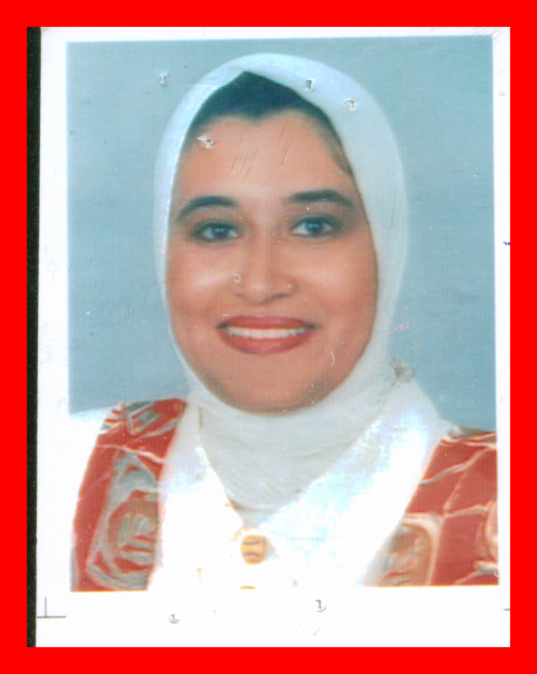
الـسيــرة الــذاتيــة
الاســم باللغة العربية | علياء محمد سعيد عزمى
الاسم باللغة الإنجليزية | Aliaa Mohamed saeed AzmY
الوظيفة الحالية | أستاذ مساعد بقسم الألعاب بكية التربية الرياضية للبنات – جامعة الزقازيق
التخصص الدقيق | ألعاب المضرب
التخصص العام | ألعاب المضرب
كلية / معهد | كلية التربية الرياضية للبنات – جامعة الزقازيق
القسم العلمي | قسم الألعاب
النوع | أنثى
تاريخ الميلاد | 16/9/1968
الجنسية | مصريـــــة
الديانة | مسلمــــة
الحالة الإجتماعية | متزوجــــة
الرقم القومي | 2689162021489
العنوان | 75 جاردن سيتى – سموحة - الأسكندرية
تليفون المنزل | 4251177/03
تليفون الموبايل | 0003344/010

الــمـؤهـــلات
المؤهل | التخصص | جهة الحصول |  | التاريخ |  | التقدير | عنوان الرسالة
بكالوريوس | عـــام | كلية تربية رياضية جامعة الأسكندرية |  | 1990 |  | جيد جدا | ـــــــــــــــــــــــ
ماجستير | العاب مضرب | كلية تربية رياضية جامعة الزقازيق |  | 1996 |  | ــــــــــ | البروفيل (البيولوجى – البدنى) للاعبي رياضة الهوكي كمحدد للانتقاء
دكتوراه | العاب مضرب | كلية تربية رياضية جامعة الزقازيق |  | 2001 |  | ــــــــــ | فاعلية أداء بعض المهارات الهجومية والدفاعية لدى لاعبي المراكز المختلفة في رياضة الهوكي

الـتـدرج الـوظيفــى
الدرجة | الكليـــــــة / الجامعة | من | الى
معيد | كلية التربية الرياضية للبنات- جامعة الزقازيق | 29/4/1991م | 22/10/1996م
مدرس مساعد | كلية التربية الرياضية للبنات- جامعة الزقازيق | 23/10/1996م | 24/9/2001م
مدرس | كلية التربية الرياضية للبنات- جامعة الزقازيق | 25/9/2001م | 18/9/2007م
أستاذ مساعد | كلية التربية الرياضية للبنات- جامعة الزقازيق | 19/9/2007م | حتى تاريخه

الرسائل العلمية
نوع الشهادة | عنوان الرسالة عربي | عنوان الرسالة إنجليزي | تاريخ التسجيل | جهة الحصول
ماجستير | البروفيل (البيولوجى – البدنى) للاعبي رياضة الهوكي كمحدد للانتقاء | Profile (biological - physical) for the hockey players as a parameter for selection | 1996م |  | كلية التربية الرياضية للبنات- جامعة الزقازيق
دكتوراه | فاعلية أداء بعض المهارات الهجومية والدفاعية لدى لاعبي المراكز المختلفة في رياضة الهوكي | Effectiveness of the performance of some of the skills of offensive and defensive players of the various centers in the sport of hockey | 2002م |  | كلية التربية الرياضية للبنات- جامعة الزقازيق

أوجــه الـنشــاط
تدريس مادة ألعاب المضرب للفرق الدراسية
الاشتراك في وضع الامتحانات النظرية لمادة ألعاب المضرب .
- القيام بالأعمال و الأشراف على سير الدراسة بالقسم .
- الاشتراك في أعمال مراقبة لجان الامتحان
- الاشتراك في أعمال الكنترول
- الاشتراك في لجان اختبارات القدرات
الاشتراك في حفل افتتاح اللقاء الثاني لشباب الجامعات 1991م.
- الاشتراك في تنظيم المؤتمر العلمي الأول بكلية التربية الرياضية للبنات جامعة الزقازيق 1995م
- الاشتراك في عروض أعياد النصر ( أكتوبر 73 )
- اشتراك في تنظيم مراسم حفل الافتتاح لبطولة العالم لكرة اليد القاهرة 1999م.
- الاشتراك في تنظيم احتفالات عيد الشرقية القومي
- الاشتراك في الأعداد و التنفيذ لفقرات وعروض يوم الخريجين الأول لجامعة الزقازيق 2000 م
- الاشتراك في التنفيذ و التدريب للعروض الرياضية و الفنية للاحتفال باليوبيل الفضي لجامعة الزقازيق 2000

الإشـراف عـلي الـرسـائـل
م | الاسم | عنوان الرسالة | التاريخ
أولا: رسائل الماجستير
1 | منار الإسلام على عوض الله | فاعلية استخدام بعض الوسائط الالكترونية على تعلم المهارات الاساسية فى رياضة التنس | 23/8/2009
2 | ولاء محمد عبد العظيم يوسف | فاعلية الأداءات الحركية المركبة على تنمية بعض المهارات الهجومية لناشئات هوكى الميدان. | 23/8/2009
3 | إيمان محمد عزت منصور | تأثير برنامج مقترح لتعليم بعض المهارات الأساسية وتأثيره على الكفاءة الوظيفية ومستوى الأداء للمبتدئين بسلطنة عمان. | 22/8/2010
4 | صفاء عبد الله على عبد الله | علاقة التكوين الجسمي ببعض القدرات البدنية ومستوى الأداء لناشئات تنس الطاولة في دولة الكلية | 22/8/2010
5 | نسرين باهر عمر. | فاعلية استخدام الموديل التعليمي على تعلم مهارة الإرسال الامامى لرياضة تنس الطاولة بدولة الكويت | 22/8/2010
ثانيا: رسائل الدكتوراه
1 | دارين مصطفى على | فعالية بعض القدرات التوافقية على تحسين مستوى الأداء المهارى في التنس الأرضي | 2007
ثالثا: مناقشة الرسائل
1 | دارين مصطفى على | التنبؤ بمستوى الاداء المهارى بدلالة بعض المتغيرات المرفولوجية والبدنية فى التنس. | 7/2/2004م
2 | أسماء أسماعيل ابراهيم | فاعلية الجمل الحركية على نتائج مباريات هوكى الميدان لفرق السيدات | 19/6/2007م
3 | عبدالله محمد حسن جاد | فاعلية أستخدام الأستراتيجيات العقلية لتنمية الثقة بالنفس على توجيه التوتر ومستوى اداء الارسال فى تنس الطاولة. | 22/8/2009م

 | الـدورات التدريـبيـة
م | موضوع الدورة | مكان الدورة | تاريخ البداية |  | تاريخ النهاية | التخصص العلمي | مدرب /متدرب
1 | دورة التدريب العملي لكرة السرعة |  | 2001 | 2001 |  |  |  | لا
2 | الدورة التأهيلية لحكام تنس الطاولة |  | 2001 | 2001 |  |  |  | لا
3 | الدورة التأهيلية لحكام الهوكي | مركز تنمية قدرات أعضاء هيئة التدريس - جامعة الزقازيق | 2002 | 2002 |  |  |  | لا
4 | اخلاقيات واداب المهنة | مركز تنمية قدرات أعضاء هيئة التدريس - جامعة الزقازيق | 24/9/2005م | 21/9/2005م |  |  |  | لا
5 | المهارات الإدارية | مركز تنمية قدرات أعضاء هيئة التدريس - جامعة الزقازيق | 28/9/2005م | 25/9/2005م |  |  |  | لا
6 | إعداد وكتابة البحوث ونشرها دوليا | مركز تنمية قدرات أعضاء هيئة التدريس - جامعة الزقازيق | 18/6/2007م | 16/6/2007م |  |  |  | لا
7 | التدريس باستخدام التكنولوجيا | مركز تنمية قدرات أعضاء هيئة التدريس - جامعة الزقازيق | 5/7/2007م | 3/7/2007م |  |  |  | لا
8 | إعداد مشروع بحثي | مركز تنمية قدرات أعضاء هيئة التدريس - جامعة الزقازيق | 9/7/2007م | 7/7/2007م |  |  |  | لا
9 | تصميم المناهج | مركز تنمية قدرات أعضاء هيئة التدريس - جامعة الزقازيق | 12/7/2007م | 10/7/2007م |  |  |  | لا

 | المؤتمرات
م | المؤتمر العلمي | مكان المؤتمر | من | إلى | ملخص للمؤتمر | نوع المشاركة
1 | المؤتمر العلمي الأول لرياضة الهوكي بين الواقع والمأمول | كلية التربية الرياضية للبنين – جامعة الزقازيق | 14/4/2004 | 15/4/2004 |  |  | مشارك ببحث
2 | المؤتمر العلمى القومي السنوى الحادي عشر(العربى الثالث) بعنوان التعليم الجامعي العربي "آفاق الإصلاح و التطوير". | جامعة عين شمس | 18/12/2004 | 19/12/2004 |  |  | مستمع
3 | المؤتمر العلمي الأول (دور كليات التربية النوعية في مشروع تطوير التعليم الجامعي بمصر | جامعة قناة السويس | 13/4/2005 | 14/4/2005 |  |  | مستمع
4 | المؤتمر العلمى الثانى بعنوان " التدريب الميداني بكليات التربية الرياضية فى ضوء مشروع ضمان الجودة والاعتماد في التعليم" | كلية التربية الرياضية للبنين – جامعة الزقازيق | 21/3/2007 | 22/3/2007 |  |  | مستمع
5 | المؤتمر العلمي الدولي الثالث بعنوان " تطوير المناهج التعليمية في ضوء الاتجاهات الحديثة وحاجة سوق العمل | كلية التربية الرياضية للبنات – جامعة الزقازيق | 22/3/2007 | 23/3/2007 |  |  | منظم
6 | المؤتمر الاقليمى الرابع للمجلس الدولى للصحة والتربية البدنية والرياضة والتعبير الحركى لمنطقة الشرق الاوسط | كلية التربية الرياضية للبنين – بأبى قير | 15/10/2008 | 17/10/2008 |  |  | مستمع

المقالات والبحوث العلمية
البحث/ المقال | البحث /المقال بالانجليزية | مكان النشر | تاريخ النشر
علاقة بعض السمات النفسية للاعبي الهوكي | To do some psychological characteristics of hockey players | نظريات و تطبيقات مجلة علمية متخصصة كلية التربية الرياضية للبنين بالإسكندرية | 2002م
فعالية التعلم التعاوني لدى طالبات كلية التربية الرياضية | Effectiveness of cooperative learning in college of Physical Education | مجلة بحوث التربية الرياضية للبنين جامعة الزقازيق | 2003م
علاقة بعض القياسات الجسمية والقدرات البد نية بمستوى أداء بعض المهارات لدى ناشىء الهوكي | To do some physical measurements and capacity Alibi intention to perform some level of skills arising Hockey | المؤتمر العلمي الدولي الأول لرياضة الهوكي بين الواقع والمأمول كلية التربية الرياضية للبنبن جامعة الزقازيق | 2004م
برنامج تعليمى باستخدام التدريب العقلي وإثره على تحسين مستوى أداء ضربة الإرسال في تنس الطاولة | Educational program using the mental training and its impact on improving the performance of transmission strike table tennis | نظريات و تطبيقات مجلة علمية متخصصة كلية التربية الرياضية للبنين بالإسكندرية | 2006م
دراسة لديناميكية تطور بعض المهارات الحركية لدى براعم رياضة الهوكي | Study of the dynamics of the development of some motor skills in hockey buds | نظريات و تطبيقات مجلة علمية متخصصة كلية التربية الرياضية للبنين بالإسكندرية | 2006م

مهام وأنشطة آخــرى
- عضو مجلس ادارة الاتحاد المصرى للهوكى .
- عضو مجلس ادارة الاتحاد العربى للهوكى .
- مديرة منتخب الفريق القومى لهوكى البنات .
- عضو لجنه الفرق القومية بالاتحاد المصرى للهوكى .
- مديرة الفريق الفومى لمنتخب الانسات الذى تاهل لكاس العالم

